1. 像字符串使用相对地址 + pc的方式来寻址。+8是三级流水的原因

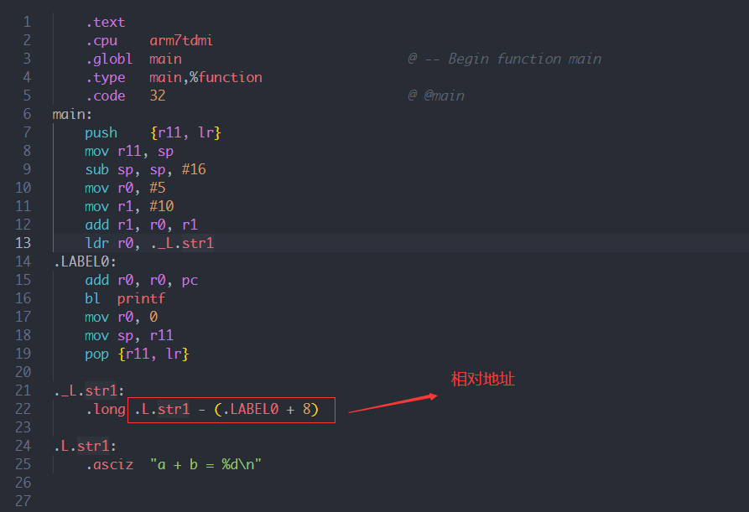

1. 写一个readdir

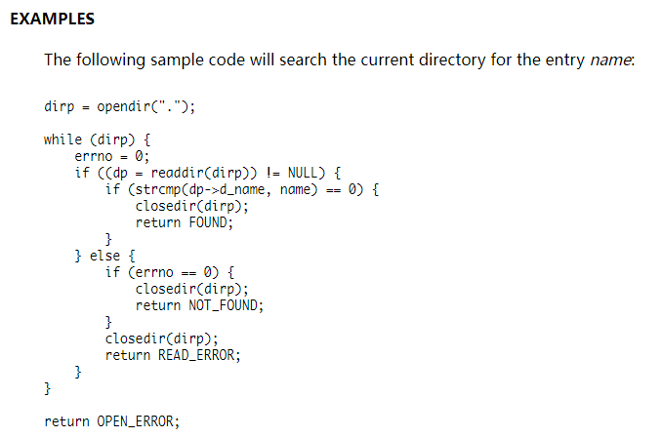

要注意一下readdir，读出的第一个是目录“.”

